新 书 推 荐

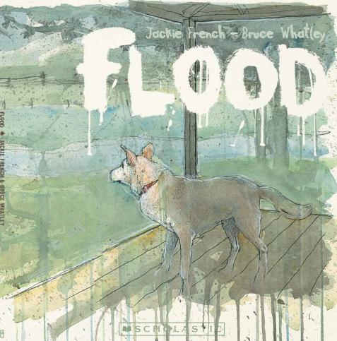
中文书名：《洪水》
英文书名：Flood
作 者：Jackie French
绘 者：Bruce Whatley
出 版 社：Scholastic Australia
代理公司：ANA
出版日期：2012年9月
代理地区：中国大陆、台湾
审读资料：电子稿/样书
页 数：32页
类 型：3-5岁儿童绘本

内容简介：

澳大利亚童书委员会（CBCA）2012年度荣誉绘本

雨停了，而一堵堵水墙向河流汹涌而去。水平面一分一秒地上涨。有的地方，河水刚刚没过河岸，而有的地方河水冲出河湾，直向街道……声响有如直升机一般，洪水滚滚而来。

这是一本“潮湿”的书，湿漉漉的水彩画笔触，描绘出一次洪水灾难。下雨了，雨越下越大，城市旁边的河流涨水了，河水冲破了堤坝，冲进了城市了，很多房子和道路都被淹没了，洪水来了。

但是人们没有惊慌，没有恐惧，团结一致抗击洪水。人们互相帮助，为洪水中的人们伸出援助之手，第二天一早，洪水终于退去，整个城市被淤泥和爱心覆盖。

这本在澳大利亚昆士兰州印刷的绘本，将被捐赠给澳大利亚的每一所小学，利润将被捐赠给澳大利亚防灾抗灾中心。

作者简介：

Jackie French是一位著名的澳大利亚儿童书作家，她为孩子们创作了许多有趣的故事，她多次获得CBCA(Children’s Book Council of Australia) 澳大利亚儿童书协会年度优秀图书奖，她的作品也无数次入围该奖项。她最著名的两部大奖作品分别是《希特勒的女儿》(Hitler’s Daughter)和《致月亮》(To the Moon and Back)。

Bruce Whatley是澳大利亚最受尊敬，也是最受小朋友们喜爱的绘本插图家之一。他的作品也多次获得澳大利亚儿童书协会大奖，包括《小羊彼得》(Pete the Sheep)，《想跳舞的约瑟芬》(Josephine Wants to Dance),《世界上最丑的狗》(The Ugliest Dog in the World)等四十多部作品。

内文图画：

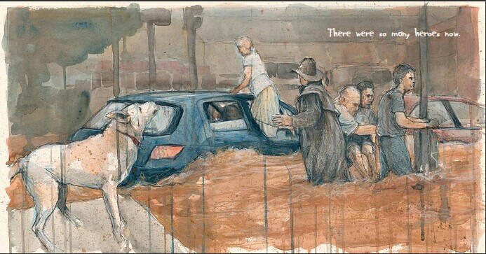

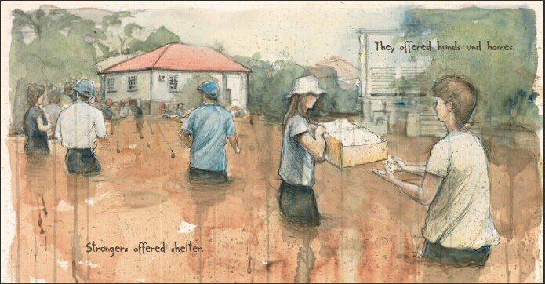

谢谢您的阅读！
请将回馈信息发至：黄家坤 （Jackie Huang）
安德鲁﹒纳伯格联合国际有限公司北京代表处
北京市海淀区中关村大街甲59号中国人民大学文化大厦1705室, 邮编：100872
电话：010-82504106
传真：010-82504200
Email: JHuang@nurnberg.com.cn
网址：www.nurnberg.com.cn
微博：http://weibo.com/nurnberg
豆瓣小站：http://site.douban.com/110577/
微信订阅号：安德鲁书讯

